电信手机号客服电话是多少号

全面解析电信手机号客服电话：如何快速解决您的服务问题

作为我国领先的电信运营商之一，中国电信为广大用户提供了一站式的通信服务。当您在使用电信手机号时遇到任何问题，可以通过拨打客服电话获得专业的帮助。本文将详细介绍中国电信手机号客服电话的相关信息，助您轻松解决问题。

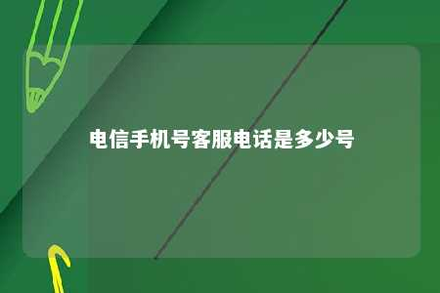

一、中国电信手机号客服电话

中国电信手机号客服电话为10000。无论您是电信新用户还是老用户，都可以通过拨打这个号码获得全方位的服务支持。

二、拨打客服电话的优势

1. 24小时服务：中国电信客服电话全年无休，为您提供24小时在线服务，无论何时何地，您都可以随时咨询。
2. 专业解答：客服人员均经过专业培训，熟悉各类业务和常见问题，能够为您提供准确、有效的解答。
3. 快速解决：通过客服电话，您可以快速解决各类问题，如手机号码找回、话费充值、套餐咨询等。
4. 服务跟踪：客服人员会对您的服务问题进行跟踪，确保问题得到圆满解决。

三、如何拨打中国电信手机号客服电话

1. 拨打号码：拿起手机，拨打中国电信客服电话10000。
2. 选择服务类型：客服电话接通后，根据语音提示选择您所需的服务类型，如话费充值、套餐咨询等。
3. 咨询问题：按照客服人员的指示，详细描述您的问题，以便客服人员为您提供针对性解答。
4. 确认信息：在客服人员解答过程中，请确保提供的信息准确无误，以便问题得到顺利解决。

四、其他联系方式

除了拨打客服电话外，您还可以通过以下方式联系中国电信：

1. 官方网站：登录中国电信官方网站，通过在线客服、业务咨询等功能解决问题。
2. 客服微信公众号：关注中国电信官方微信公众号，通过聊天窗口与客服人员进行互动。
3. 实体店：前往中国电信实体店，咨询店员为您解答问题。

中国电信手机号客服电话10000是您解决各类问题的重要途径。在遇到问题时，请及时拨打客服电话，享受优质的服务体验。同时，掌握其他联系方式，确保您的通信问题得到及时解决。

文章地址：<https://www.yyzq.team/post/384653.html>